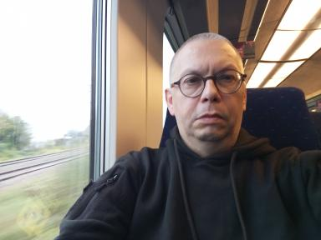 Olivier Lecourt Officier volontaire en cyberdéfense et cyber renseignements UKR/EU

Identifiants chercheurs

- IdHAL : olivierlecourt

Publications

